INDICAÇÃO Nº 6085/2017

Sugere ao Poder Executivo Municipal operação tapa buraco na Rua Freire de Andrade esquina com a Rua Luiz Vieira da Silva, próximo ao nº 215, no Parque Olaria, neste município.

Excelentíssimo Senhor Prefeito Municipal,

Nos termos do Art. 108 do Regimento Interno desta Casa de Leis, dirijo-me a Vossa Excelência para sugerir que, por intermédio do Setor competente, seja realizada operação tapa buraco na Rua Freire de Andrade esquina com a Rua Luiz Vieira da Silva, próximo ao nº 215, no Parque Olaria, neste município.
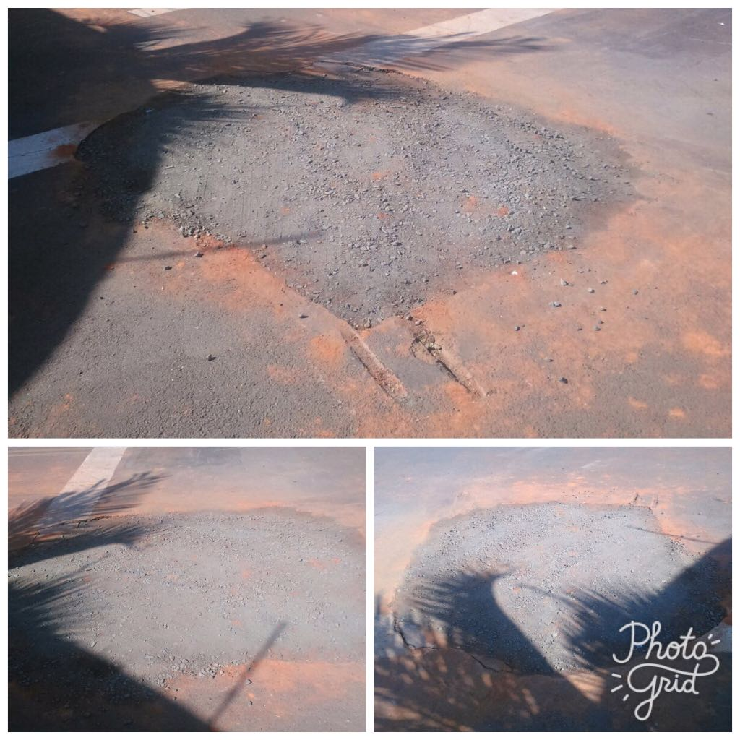
Justificativa:
Conforme fotos acima e reivindicação de moradores do bairro Parque Olaria, informo que o DAE realizou serviço de reparo em rede de água e esgoto, porém já faz algumas semanas e não houve o recapeamento da referida via, motivo pelo qual solicitamos o atendimento do teor desta indicação.

“Palácio 15 de Julho”, em 25 de julho de 2.017.

Jesus Vendedor

-Vereador / Vice-presidente-

